Göteborg 2022 skolenkät - resultatsammanfattning
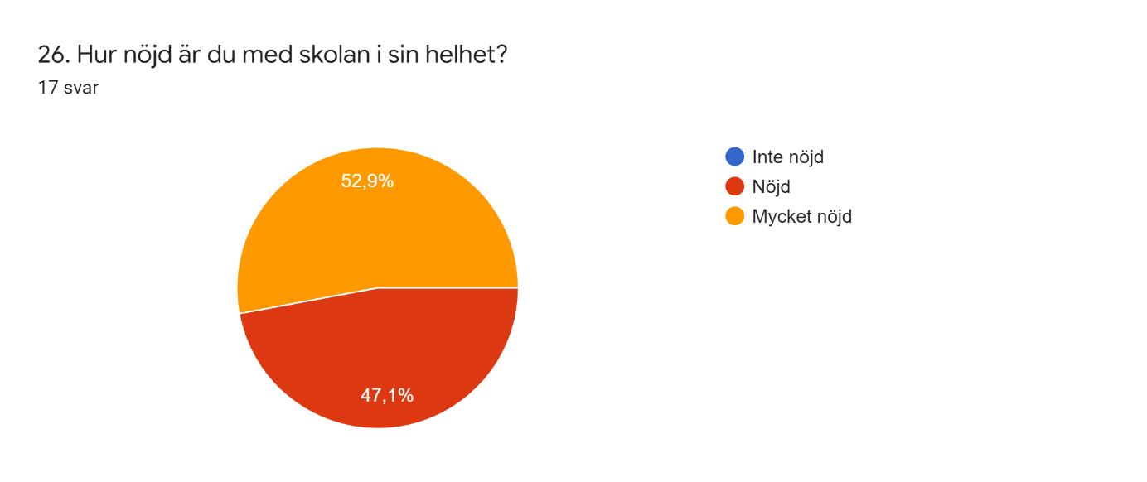

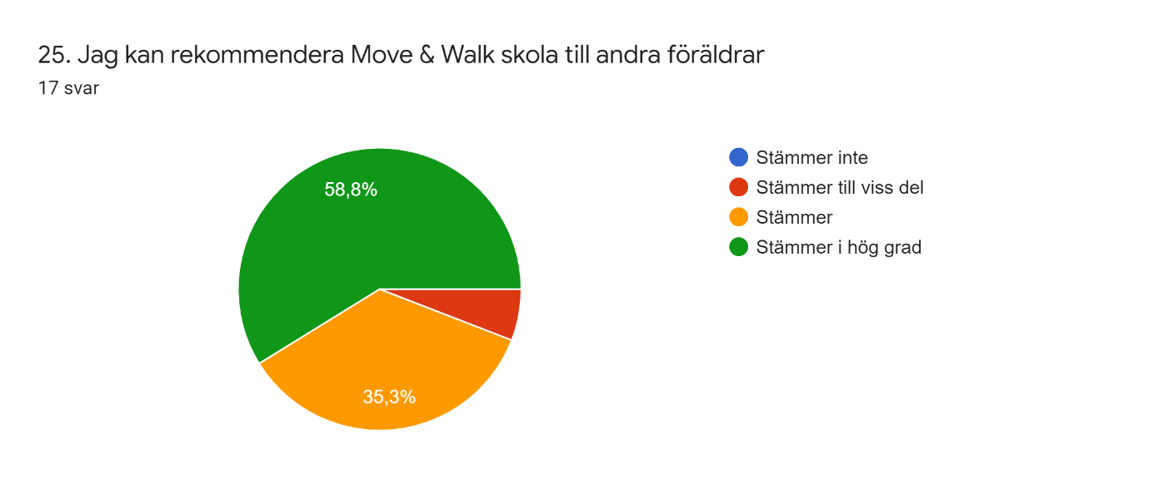

Nulägesbeskrivning, resultat och förutsättningar
I maj 2022 skickade vi ut en skolenkät till elevernas vårdnadshavare för att sedan få ett NKI-värde (nöjd kund-index), så att vi som skola tillsammans med vårdnadshavarna kan förbättra och utveckla vår skola. Alla svar är anonyma och det fanns möjlighet att lämna kommentarer till de flesta frågorna och där vårdnadshavarna kunde förtydliga sina tankar anonymt.

Metod
Enkäten var uppbyggd av 27 frågor, fördelade på fem områden:
- Trygghet och trivsel
- Kommunikation
- Skolans personal
- Undervisningen
- Skolmiljön

I Göteborg fick vi in 17 svar av 37 möjliga svaranden, vilket ger en svarsfrekvens på 46%, som är mycket lägre än svarsfrekvensen från senaste skolenkäten (vilken var 83%).
Enkäten skickades ut till vårdnadshavarna via Unikum med en länk till enkäten.

Övergripande visar svaren ett bra resultat. De flesta vårdnadshavare som svarat är nöjda och några har lämnat synpunkter.

Sammanfattning av resultatet

Trygghet och trivsel
Skolan kan tydligt se att alla vårdnadshavare som svarat på enkäten anser att det är tillräckligt eller en mycket hög känsla av trygghet och trivsel för deras barn i skolan. Ingen har svarat negativt på frågan.
Vad gäller professionellt förhållningssätt upplevs det från två svarande att det stämmer bara till viss del.

Kommunikation
Svarsresultatet visar att 63% av vårdnadshavarna är nöjda med kommunikationsmängden och kommunikationstätheten, resterande upplever att det skulle vara önskvärt med oftare allmänt informationsmejl i samband med att de hade önskat även mer information dagligen via digitala plattformen. Två svarande upplever att det inte är så enkelt att nå rektorn, men förutom en person anser alla att samtal med rektorn är lösningsfokuserade. Gällande kommunikation med klassmentorer upplever 29% att de bara får delvis den informationen som de behöver.

Skolans personal
Allmänt finns det en hög nöjdhet i svaren, men utifrån kommentarerna framgår det att skolan har många nya vikarier samt fritidspersonal som inte alltid upplevs vara kunniga/trevliga.

Undervisningen
De flesta vårdnadshavare är nöjda eller mer än nöjda med undervisningen och känner nöjdhet med den konduktiva pedagogiken som genomsyrar undervisningen. Det finns en kommentar från vårdnadshavare som önskar ännu mer KP och fysisk aktivitet i vardagen. Det finns även flera kommentarer som önskar att skolan använder digitala verktyg oftare i olika undervisningssituationer och ännu mer varierande (inte bara iPad, TV och Lilla aktuellt).

Nöjdhet
De flesta är nöjda med skolan, kommunikation, bemötande, mat och undervisningen. Det finns flera åsikter och missnöjdhet gällande fritids-/korttidsverksamheter vilket vi ser allvarligt på och kommer att förbättra.

Bakom rapportskrivandet var rektor, skoladministratör. Enkätsvarande var skolans vårdnadshavare.
Skapat i juni 2022.

